

**CROCE ROSSA ITALIANA - SEDE NAZIONALE**

**Sisma - Grandi Progetti**

**COMUNE DI AMANDOLA**

**(Provincia di Fermo)**

***Progetto “per la riconversione dell’ex mattatoio a struttura polifunzionale e magazzino protezione civile”***

**Documento Preliminare alla Progettazione (D.P.P.)**

(Art. 23, comma 3 D.Lgs. 50/2016 e art. 15, commi 5 e 6 D.P.R. 207/2010)

**DATI GENERALI**

**Scopo e forma del presente documento**

Il presente Documento Preliminare alla Progettazione (di seguito denominato DPP) si propone di definire le linee guida della progettazione del nuovo edificio e di disciplinare criteri, modalità e tempi dell’incarico.

Le informazioni contenute nel presente DPP sono così suddivise:

**Titolo 1 – OGGETTO DELLA PROGETTAZIONE**

All’interno del Titolo 1 saranno analizzati, in conformità a quanto stabilito alle lettere da a) a g) del comma 6 dell’art. 15 del D.P.R. n. 207/2010 e s.m.i.:

* lo stato di fatto dei luoghi ove dovrà essere realizzato l’edificio e l’ambiente circostante;
* gli obiettivi generali dell’opera;
* l’analisi delle esigenze e dei bisogni da soddisfare;
* vincoli, regole tecniche e normative da rispettare;
* funzioni che dovrà svolgere l’intervento e relativi requisiti tecnici.

**Titolo 2 –PROGETTAZIONE DELL’INTERVENTO**

All’interno del Titolo 2 saranno prescritte, in conformità a quanto stabilito alle lettere da i) a n) del comma 5 dell’art. 15 del D.P.R. n. 207/2010 e s.m.i.:

* le fasi di progettazione da sviluppare e la loro sequenza logica nonché i relativi tempi di svolgimento;
* i livelli di progettazione e degli elaborati grafici e descrittivi da redigere;
* i limiti finanziari da rispettare, la stima dei costi e le fonti di finanziamento;

**Titolo 3 – ESECUZIONE DEI LAVORI**

All’interno del Titolo 3 verranno prescritte, in conformità a quanto stabilito alle lettere da a) a d) del

comma 5 dell’art. 15 del D.P.R. n. 207/2010 e s.m.i.:

* la tipologia di contratto individuata per la realizzazione dell’opera;
* la procedura che si seguirà per l’affidamento dei lavori (aperta o ristretta);
* la modalità di determinazione del corrispettivo dell’appalto (a corpo, a misura, o parte a corpo e parte a misura);
* il criterio di aggiudicazione dei lavori (prezzo più basso o offerta economicamente più vantaggiosa).

Il progetto che dovrà essere elaborato dovrà tenere conto di quanto contenuto nel presente DPP e delle indicazioni e documenti forniti dalla CRI e da essa ricevuti dal Comune di Amandola e da altri soggetti interessati. Per la redazione delle successive fasi progettuali, il professionista incaricato dovrà acquisire tutte le necessarie informazioni di legge relative al caso, procurarsi tutto il materiale documentale (cartografico, descrittivo, fotografico, tecnico, ecc.) occorrente per elaborare una corretta progettazione ai fini della realizzazione dell’opera a perfetta regola d’arte e nei tempi definiti dalla committenza.

Il presente documento è corredato dai seguenti allegati che ne costituiscono parte integrante e sostanziale:

* determinazione dei corrispettivi dei servizi di ingegneria ed architettura

Ai sensi di quanto previsto dall’art. 9 del D.P.R. n. 207/2010 e s.mi., il presente documento, contenente le linee di indirizzo della progettazione, costituirà strumento di verifica della progettazione in ogni sua fase.

*Denominazione dell’intervento*

Riconversione dell’ex mattatoio a struttura polifunzionale e magazzino protezione civile

*Ubicazione dell’intervento*

Comune di Amandola (FM)

*Stazione Appaltante*

Associazione della Croce Rossa Italiana

Sede legale: Via Toscana, 12 – 00187 Roma

Ufficio competente: Unità di Progetto “Sisma Centro Italia”, Via B. Ramazzini, 31 – 00151 Roma

*Responsabile Unico del Procedimento*

Dott. Fabio Francia

e-mail: ricostruzione.sisma@cri.it

…………………………………………………………………………………………………………………………………………………………………….

Principali abbreviazioni del testo:

- SA: Stazione Appaltante – Associazione della Croce Rossa Italiana

- CRI: Associazione della Croce Rossa Italiana

- DPP: Documento preliminare alla progettazione ex art. 15 del D.P.R. n. 207/2010 e s.m.i.

- RUP: Responsabile Unico del Procedimento

**TITOLO 1**

**OGGETTO DELLA PROGETTAZIONE**

**1.1 – Stato di fatto**

* + 1. **– Dati generali**

Il territorio del comune di Amandola è stato gravemente danneggiato dalla crisi sismica iniziata il 24/08/2016 che ha colpito tutto il centro Italia. Lo sciame sismico ha, purtroppo, danneggiato la maggior parte delle strutture pubbliche, tra cui anche le sedi delle associazioni di volontariato presenti sul territorio. La gestione dell’emergenza ha, inoltre, evidenziato l’esigenza di riunire in un unico centro le sedi delle associazioni deputate alla gestione delle emergenze, al fine di creare un polo operativo e di coordinamento tra i soggetti operanti sul territorio.

Sul territorio sono già operative diverse associazioni di volontariato per il soccorso alla popolazione come il Gruppo Comunale di Protezione Civile, che si occupa anche di AIB per l’intera area montana, Il Gruppo di CRI Sibillini, il Gruppo di Soccorso Alpino.

Ad Amandola è stata, inoltre, assegnata, con Delibera Regionale nel 2014, la sede del C.O.I. (Centro Operativo Iter-comunale) dell’area montana dei Sibillini che necessita di un centro operativo e di coordinamento.

Il progetto si pone, quindi, l’obiettivo di riconvertire la struttura dell’ex mattatoio, di proprietà del Comune di Amandola, come sede della protezione civile e delle associazioni di volontariato.

**1.1.2 – Inquadramento territoriale**

L’intervento previsto è ubicato nel comune di Amandola, più precisamente nella zona a carattere prevalentemente residenziale immediatamente a sud del centro storico. Il comune si trova in provincia di Fermo, ad un’altitudine di circa 550 m s.l.m., è classificato sismicamente zona sismica 2 e climaticamente in zona E.

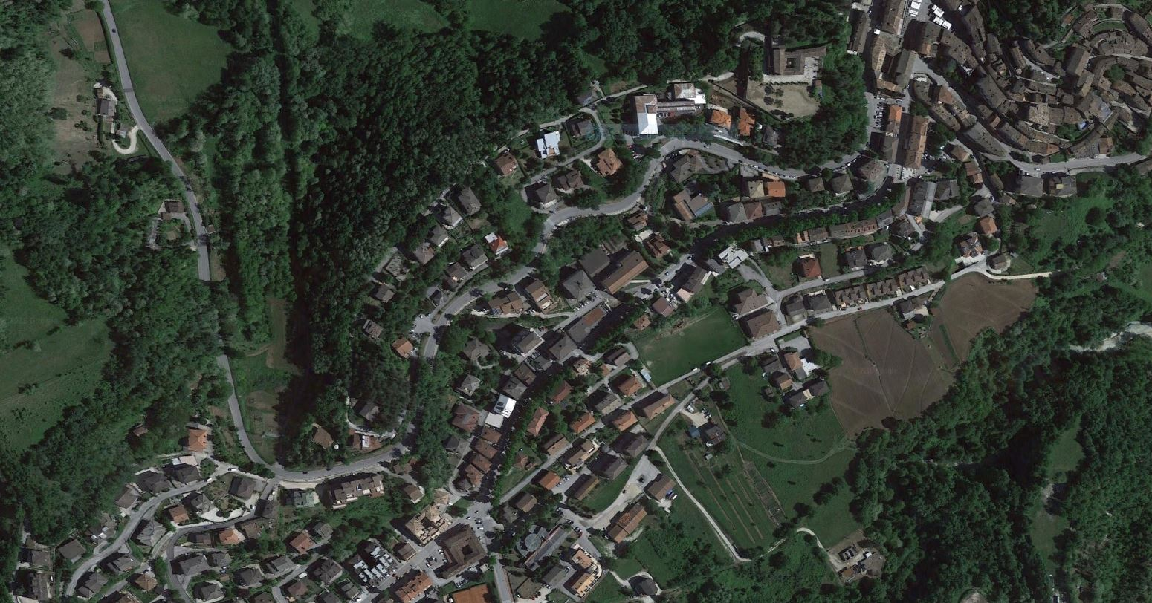

Fig. 1 – Inquadramento territoriale, foto aerea

* + 1. **- Stato di fatto del lotto**

L’edificio si trova in un punto strategico al centro dell’abitato, collegato con le principali vie di comunicazione. Nato come mattatoio comunale, successivamente adibito a magazzino comunale, è ormai dismesso, presenta caratteristiche tipologiche che ne permettono l’adeguamento alle funzioni previste. Lo stabile necessita di interventi di manutenzione straordinaria ed adeguamento degli spazi. E’ inoltre necessario ampliare parte del fabbricato per la realizzazione di un’autorimessa per il deposito dei mezzi di soccorso.

Il fabbricato in oggetto realizzato intorno agli anni ’60, con struttura in muratura con muri di spina trasversali e tetto a doppia falda in latero-cemento è realizzato su unico piano fuori terra con un ampio pazziale antistante e uno retrostante.

L’interno si sviluppa in tre ambienti principali: un ampio garage sul lato sud e due ambienti originariamente adibiti alla lavorazione delle carni con annessa cella frigorifera sul lato nord- est. Sul fronte principale si sviluppa un piccolo locale ad uso ufficio con annesso bagno di servizio.

A seguito della crisi sismica iniziata il 24/08/2016, non ha riportato danni ed è stato valutato agibile con scheda Aedes n. 3 del 11/01/2017 Squadra MR 965.

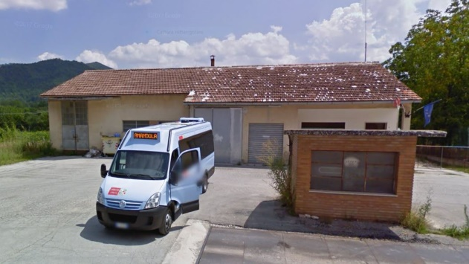

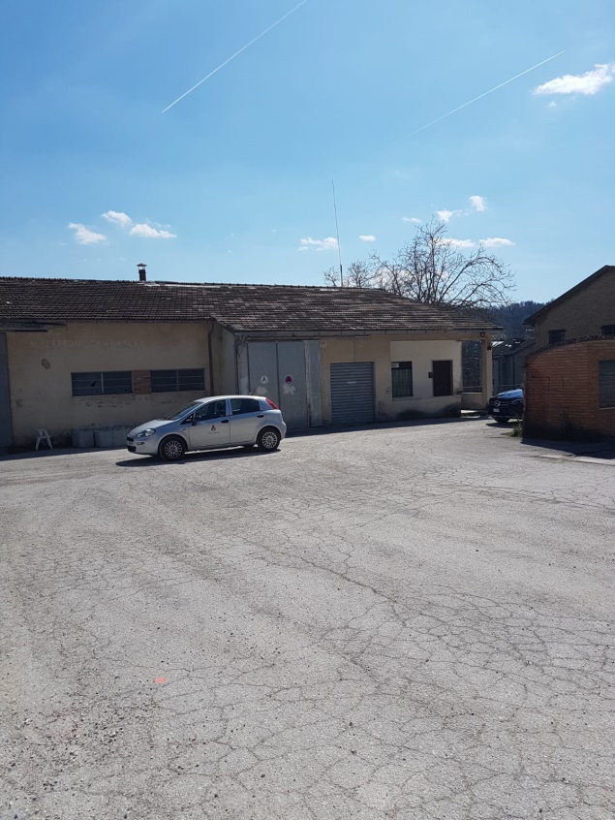

Fig. 2 e 3 – Edificio esistente

* + 1. **- Descrizione dell’ambiente circostante**

L’area è posta nella zona residenziale al confine a sud del centro storico. È raggiungibile attraverso Via la Malfa, alla quale è prospiciente. Grazie alla sua posizione strategica, il comune mantiene la sede di un presidio ospedaliero, l’unico dell’area montana. A causa degli eventi sismici il vecchio stabile è stato reso quasi totalmente inagibile. Grazie alla possibilità di mettere in sicurezza alcuni corpi di fabbrica, meno intaccati da sisma, si è potuto mantenere nel territorio comunale la maggior parte dei servizi sanitari presenti prima della data del terremoto e non delocalizzarli su altri presidi.

La Regione Marche, comunque, fatte le opportune valutazioni tecniche circa il ripristino dell’Ospedale Cittadino ha ritenuto opportuno procedere alla realizzazione di un nuovo complesso ospedaliero da ubicare in località Piandicontro, in un’area posta a meno di 1 Km dall’ex mattatoio.

Con Decreto del Dirigente della Posizione Funzione Edilizia Sanitaria ed Ospedaliera n. 66 del 05/07/2018 ha approvato lo studio di fattibilità per la “REALIZZAZIONE DEI LAVORI DI RICOSTRUZIONE DI UN COMPLESSO SANITARIO E SOCIO – SANITARIO DENOMINATO – NUOVO OSPEDALE NEL COMUNE DI AMANDOLA”. All’oggi sono già avviate le procedure di variante del Piano Regolatore Generale e approvazione del Progetto Definitivo, si stima che per Novembre 2018 possano avviate le procedure per la Gara d’appalto delle opere.

Inoltre, con Decreto del Ministero dell’Interno, è stata decisa la realizzazione del Distaccamento Misto dei Vigili del Fuoco presso il comune di Amandola, come funzione di presidio del territorio montano della zona dei Sibillini. Attualmente è stato istallato in, via temporanea, un campo base dei Vigili del Fuoco nell’area di Piandicontro in attesa della realizzazione della caserma definitiva.



Fig. 4 – Ambiente circostante, foto aerea.

* + 1. **– Strumento urbanistico vigente**

L’area sulla quale dovrà essere realizzato il nuovo edificio ricade in zona B1 – Zona totalmente edificata.

Sarà onere del progettista incaricato verificare che siano integralmente rispettati gli standard urbanistici e i disposti normativi comunque applicabili all’area in oggetto.

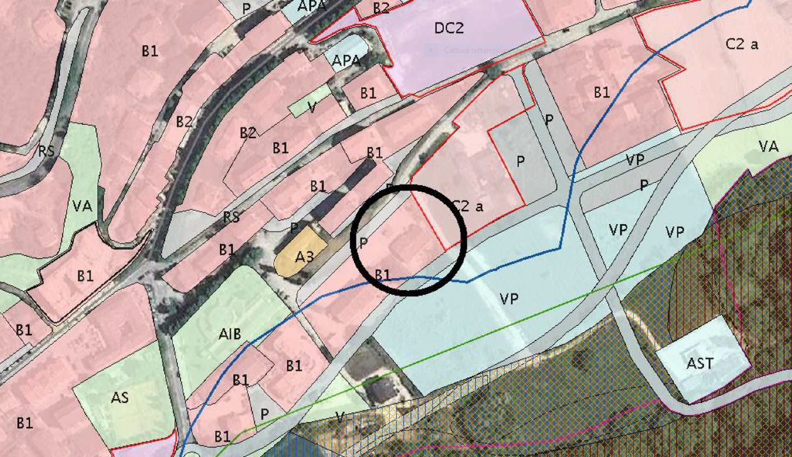

Fig. 5 – Stralcio del Programma di Fabbricazione vigente

**1.1.6 - Identificativi catastali**

L’area individuata per la realizzazione della nuova struttura socio-sanitaria è censita al NCT al foglio 42, particella 879 sub 1. Il Piano Regolatore Generale Approvato con Deliberazione del Consiglio Comunale n° 3 del14/03/2014 Pubblicato sul BUR Marche n. 67 del 10/07/2014 ed entrato in vigore in data 25/04/2014, individuano l’area su cui è ubicato l’immobile come:

* ***Zona totalmente edificata (B1)***

*1.* Le aree di cui trattasi sono zone a prevalenza residenziale esistenti o in via di completamento

che non sono caratterizzate da valori storici o ambientali da salvaguardare né presentano

l'esigenza di una sostanziale trasformazione.

*2. Usi previsti:*

· U3.1 Artigianato di servizio (ad eccezione degli usi relativi ad attività che comportino rumori

incompatibili con la funzione abitativa).

· U3.2 Commercio al dettaglio.

· U3.5 Commercio all'ingrosso,

· U3.6 Pubblici esercizi.

· U3.7 Uffici e studi professionali.

· U4.1 Abitazioni

· U5.l Attrezzature alberghiere a limitata capacità ricettiva

· U6.4 Attività culturali e servizi per il tempo libero

· U6.5 Servizi di interesse comune, civili e religiosi

· U6.8 Servizi e attrezzature per o sport (limitatamente a quelli scoperti).

· U6.9 Servizi tecnici e tecnologici

Usi prescritti:

U4.l: min. 50% della Su (ad esclusione dell'uso U5.1 per il quale può essere previsto il 100% della

Su):

U3.7: max. 20% della Su.

*3. Parametri urbanistici ed edilizi.*

Altezza massima: 10.00 ml

Distanza dai confini: 5.00 ml

Distanza dalle strade: 5.00 ml

1. *In caso di nuova costruzione su lotto libero:* Uf= 0,7 mq/mq H = max 10 ml;

*b) In caso di demolizione e ricostruzione*, i volumi possono essere conservati anche se eccedenti rispetto all'indice Uf= 0,70 mq/mq. Per interventi di demolizione con ricostruzione il rapporto di copertura (Rc) max. è del 50% della Sf. Nei casi di demolizione con ricostruzione è consentita la ricostruzione del volume originario e la ricollocazione dell'edificio nel lotto anche con un sedime diverso da quello di partenza, sempre nel rispetto delle distanze di 10 ml da altri fabbricati. 5 ml dai confini di proprietà e dell'allineamento lungo la strada principale con i fronti degli edifici limitrofi. Nel caso in cui gli edifici esistenti non abbiano fronti allineati rispetto alla strada principale e siano collocati a distanze differenti, la ricostruzione dovrà avvenire posizionando il nuovo fronte alla distanza dell'edificio esistente più lontano dalla sede stradale: tutti i successivi interventi di riedificazione dovranno rispettare quella stessa distanza. Sempre in caso di demolizione con ricostruzione di più lotti limitrofi sono ammessi accorpamenti ma il volume totale realizzabile sul nuovo lotto, derivante dall'accorpamento non potrà essere superiore alla somma dei volumi dei lotti originari.

In ogni caso il rapporto di copertura Rc non dovrà superare il 50% del lotto derivante dall'accorpamento;

1. *In caso di edificio esistente con volumetria inferiore alla massima consentita* (Uf=0,70 mq/mq), è permesso l'adeguamento all'indice fondiario previsto; in caso di sopraelevazione, questa può avvenire a filo dell'edificio esistente nel rispetto delle normative vigenti in materia di distacchi;

*4.* In queste zone il P.R.G. si attua attraverso intervento edilizio diretto. Sono ammessi tutti i tipi di

intervento come definiti da queste norme.

*5. Prescrizioni Particolari:*

Per ogni ampliamento o nuova edificazione nella zona B1 in Loc. La Francolina dovranno essere effettuate specifiche indagini geologiche, geotecniche e sismiche ai sensi del D.M. 14/01/2008 per verificare l'effettiva edificabilità dell'area.

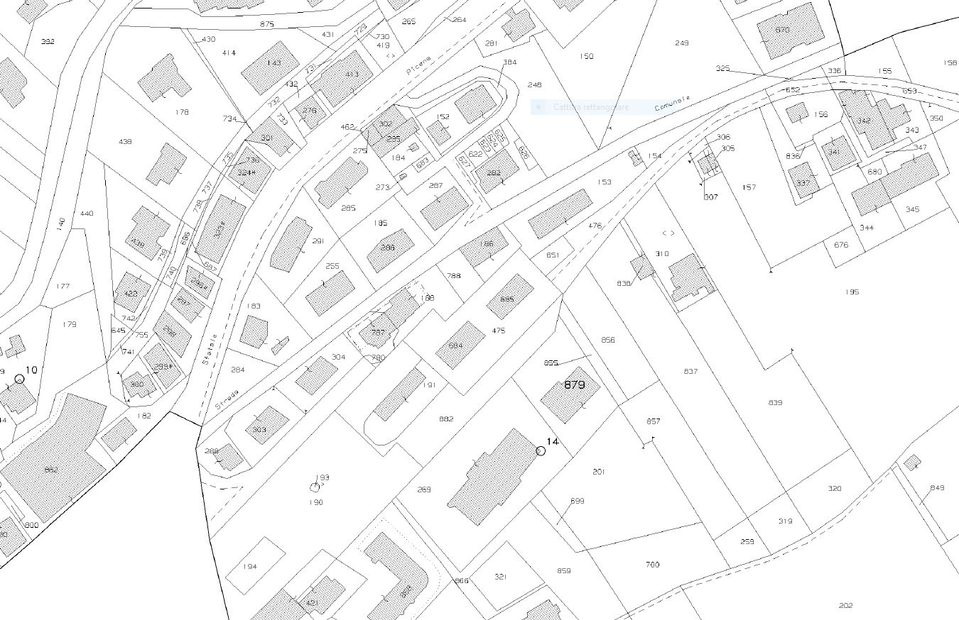

Fig. 6 – Estratto di mappa catastale

**1.1.7 - Situazione giuridica della proprietà**

L’area è di proprietà comunale.

**1.2 - Obiettivi generali dell’opera ed esigenze e bisogni da soddisfare**

**1.2.1 - Obiettivi generali dell’opera**

L’intervento riguarderà la riorganizzazione interna dei locali al fine di creare uno spazio polifunzionale adeguato alle diverse esigenze.

|  |
| --- |
| I beneficiari diretti del progetto sono:  - Gruppo volontari Protezione Civile comunale  - Gruppo volontari Croce Rossa Italiana_ Comitato dei Sibillini  - Gruppo volontari Soccorso Alpino e Speleologico  - Associazioni di Volontariato  che potranno usufruire di una sede definitiva ed attrezzata, ben collegata con le principali vie di accesso e con un adeguato spazio per il ricovero dei mezzi di soccorso.  La realizzazione di un polo operativo e di coordinamento, che riunisca tutte le associazioni deputate all’assistenza della popolazione, creerebbe un notevole beneficio per tuta la popolazione dell’area montana, migliorando le gestioni delle emergenze.  L’intervento permetterebbe, inoltre, di creare la sede definitiva del COI Regionale dell’area dei Sibillini. |

**Obiettivi di qualità funzionale e spaziale**

L’edificio necessita di interventi di manutenzione straordinaria per quanto riguarda il manto di copertura. È previsto quindi lo smontaggio dello stesso e il rifacimento con adeguati materiali isolanti e impermeabili. E’ previsto il rifacimento totale degli impianti e la realizzazione di nuovi servizi sanitari. Al fine di adeguare lo spazio esterno per il ricovero dei mezzi di soccorso, si necessita l’ampliamento dell’edificio attraverso la realizzazione di una struttura in acciaio posta sul fronte posteriore dell’immobile. In successiva valutazione si può prevedere la parziale tamponatura della stessa.

Gli spazi progettati dovranno risultare facilmente fruibili da tutti gli utenti interessati e dovranno essere concepiti secondo criteri di:

* concezione e ideazione degli spazi nell’ottica del benessere individuale e della socialità;
* permeabilità, estrema flessibilità d’uso, attrattività degli spazi, fruibilità di tutti gli ambienti;
* identificabilità delle funzioni e dei percorsi;
* individuazione dei sistemi di accesso, percorsi, spazi pubblici e spazi di sosta, in termini di aggregazione, riconoscibilità, identità;
* semplicità/razionalità d’uso;
* abbattimento delle barriere architettoniche.

**Obiettivi architettonici**

La soluzione architettonica individuata dovrà tenere conto di:

* coerenza del progetto con il contesto esistente, capacità di integrazione e continuità col tessuto urbano, sociale e dei servizi, rispetto delle componenti ambientali, paesaggistici e storici che possono essere influenzati dall'intervento stesso;
* qualità e originalità della soluzione proposta con particolare attenzione alla riconoscibilità e innovazione delle soluzioni architettoniche, dei materiali, finiture, arredo urbano, illuminazione e verde;
* razionalizzazione ed ottimizzazione della disponibilità di luce naturale;
* utilizzo della luce naturale per la valorizzazione degli spazi;
* utilizzo di materiali durabili che privilegino la facilità di manutenzione;
* utilizzo di materiali e soluzioni architettoniche volte alla massima “permeabilità” verso l’ambiente esterno
* utilizzo di materiali e soluzioni architettoniche che trasmettano il concetto di sostenibilità ambientale
* utilizzo di spazi di “filtro” tra ambiente interno ed esterno quali ad esempio portici, spazi coperti di aggregazione, ecc.
* ricerca del comfort acustico anche attraverso l’adozione di tecnologie mirate a incrementare i requisiti acustici passivi dell’edificio, mediante l’impiego di opportuni componenti edilizi ed impianti che mitighino le fonti di rumore esterne ed interne
* facilità di accesso all’area;

**Obiettivi di sicurezza**

L’intervento dovrà garantire la sicurezza degli utenti con riferimento alla normativa attualmente vigente ed applicabile al caso di specie. In particolare, in termini non esaustivi, si segnalano:

* sicurezza geologica, intesa come adeguato studio e dimensionamento delle strutture di fondazione rispetto alle caratteristiche del terreno;
* sicurezza strutturale, intesa come resistenza ai carichi verticali ed orizzontali ed alle azioni sismiche;
* sicurezza igienico-sanitaria, intesa come rispetto delle prescrizioni in materia igienicosanitarie come stabilite dai regolamenti e dalla normativa vigente e delle ulteriori prescrizioni e precauzioni di buona prassi collegate all’elevata presenza di utenza presso l’edificio (es: controllo legionella, sistemi di supervisione e controllo dei sistemi di filtraggio…);
* sicurezza impiantistica, intesa come realizzazione degli impianti secondo le prescrizioni delle normative tecniche di riferimento;
* Sicurezza antincendio, rispetto della normativa sulla prevenzione di incendi e individuazione dei percorsi di esodo;
* sicurezza esterna dell’edificio, intesa come definizione dei percorsi in modo da garantire la sicurezza sia in entrata sia in uscita dal fabbricato;
* sicurezza da effrazioni ed atti vandalici, intesa come presenza di sistemi di videosorveglianza, di rilevazione delle intrusioni e controllo degli accessi. La progettazione dovrà inoltre valutare la sicurezza dei serramenti esterni e delle vetrate;
* sicurezza nella fruizione degli spazi, intesa come indicazione, all’interno delle relazioni tecniche, delle caratteristiche dimensionali e materiche dei locali al fine di tutelare la sicurezza dell’utenza. A titolo esemplificativo: rispetto delle caratteristiche R di attrito delle superfici calpestabili, rispetto delle classificazioni UNI7697 delle vetrate interne ed esterne, ecc.
* sicurezza dei materiali: in sede di progettazione dovrà essere curata con particolare attenzione l’applicazione della direttiva 89/106/CEE relativa alla marcatura CE dei prodotti da costruzione e delle ulteriori norme volte alla tutela della salute (es: presenza di formaldeide, ecc.).

**Obiettivi di sostenibilità ambientale e gestione e manutenzione dell’edificio**

La progettazione dell’edificio dovrà puntare alla sostenibilità ambientale, energetica ed economica dell’opera durante tutto il ciclo di vita.

La progettazione dell’edificio dovrà, quindi, essere ispirata ai principi di sostenibilità ambientale nel rispetto, tra l’altro (a titolo esemplificativo e non esaustivo):

* della minimizzazione dell’impegno di risorse materiali non rinnovabili e di massimo riutilizzo delle risorse naturali impegnate dall’intervento e della massima manutenibilità,
* raggiungimento del massimo livello di qualificazione energetica dell’edificio perseguibile in rapporto alle risorse disponibili;
* ottimale distribuzione dell’edificio e degli spazi in relazione all’esposizione in modo da sfruttarne al meglio, per quanto possibile, gli apporti solari
* sistemi realizzativi che privilegino l’utilizzo di materiali in tutto od in parte riciclati, naturali e/o rigenerabili, anche di provenienza locale in modo da ridurre i trasporti
* miglioramento del rendimento energetico,
* ottimizzazione dei consumi di energia elettrica tramite sistemi di “domotica” e di rilevazione delle presenze;
* ottimizzazione del risparmio idrico da ricercare anche attraverso l'adozione di tecnologie mirate a limitare i consumi di acqua potabile, con sistemi di regolazione e di riduzione di flusso, controllo e portata, e ad incentivare il riutilizzo delle risorse idriche opportunamente depurate per la riduzione del carico inquinante nell’ambiente e a favorire la raccolta ed il riciclo delle acque meteoriche per utilizzi non potabili (innaffiamento delle aree verdi e scarichi sanitari);
* illuminazione a basso consumo utilizzando, dove possibile, tecnologie LED, garantendo il rispetto dei livelli di illuminamento, riflessione, abbagliamento e uniformità previsti dalle norme per le singole destinazioni d’uso
* riduzione dell’inquinamento atmosferico e acustico durante tutto il ciclo di vita dell’edificio.

**Obiettivi di gestione e manutenzione dell’edificio**

La progettazione dovrà essere ispirata ai principi di durabilità, facilità ed economicità della manutenzione e volta all’ottenimento del minor impatto possibile nello svolgimento della stessa sull’attività dell’utenza. Tali aspetti dovranno essere sinteticamente descritti all’interno delle relazioni tecniche.

* utilizzo del criterio della massima manutenibilità, durabilità e particolarità dei materiali e componenti, sostituibilità dei componenti e di controllabilità nel tempo delle prestazioni per l’intero ciclo di vita dell’opera con particolare riferimento a soluzioni mirate all’ottenimento dell’economicità della gestione e della manutenzione

**1.2.2 - Analisi delle esigenze e dei bisogni da soddisfare**

**Lavori da realizzare**

I lavori da realizzare possono essere di seguito riassunti:

* Opere strutturali finalizzate alla realizzazione della struttura esterna in acciaio per il ricovero dei

mezzi;

* Manutenzione straordinaria del manto di copertura;
* Rifacimento degli impianti;
* Opere edili di adeguamento interno;

**1.3 - Vincoli, regole tecniche e normative da rispettare**

**1.3.1 – Vincoli**

Il contesto urbano è già attrezzato per le necessità di allacci del manufatto alle reti idriche e fognarie, elettrica, telefonica e di distribuzione del gas.

L’area oggetto di intervento non risulta interessata da vincoli specifici. Il progettista dovrà in ogni caso verificare il rispetto di tutte le norme nazionali e locali in merito all’ubicazione e realizzazione del manufatto. In particolare dovranno essere controllate, oltre alla compatibilità urbanistica, le pianificazioni sovracomunali e di settore per la presenza di eventuali vincoli territoriali ostativi alla realizzazione dell’opera.

**1.3.2 - Regole tecniche e vincoli normativi da rispettare**

La seguente esposizione ha carattere unicamente riepilogativo e non esaustivo. La determinazione completa delle regole e delle norme applicabili è demandata ai progettisti.

Le principali norme generali e specialistiche di riferimento per la progettazione sono:

* D.P.R. 6 giugno 2001, n. 380 - Testo unico delle disposizioni legislative e regolamentari in materia edilizia (G.U. n. 245 del 20 ottobre 2001);
* Decreto Legislativo 22 gennaio 2004, n. 42 - Codice dei beni culturali e del paesaggio, ai sensi dell'articolo 10 della legge 6 luglio 2002, n. 137 (G.U. n. 45 del 24 febbraio 2004 - Supplemento Ordinario n. 28);
* D.M. 17 gennaio 2018 – Nuove norme tecniche per le costruzioni (G.U. Serie Generale n. 42 del 20 febbraio 2018, Suppl. Ordinario n. 8)
* Decreto Legislativo 9 aprile 2008, n. 81 - Attuazione dell'articolo 1 della legge 3 agosto 2007, n. 123, in materia di tutela della salute e della sicurezza nei luoghi di lavoro;
* Decreto Legislativo 3 aprile 2006, n. 152 - Norme in materia ambientale, pubblicato nella Gazzetta Ufficiale n. 88 del 14 aprile 2006 - Supplemento Ordinario n. 96;
* Decreto del Presidente della Repubblica 1° agosto 2011, n. 151 - Regolamento recante semplificazione della disciplina dei procedimenti relativi alla prevenzione degli incendi, a norma dell’articolo 49, comma 4 -quater, del decreto-legge31 maggio 2010, n. 78, convertito, con modificazioni, dalla legge 30 luglio 2010, n. 122;
* Decreto 7 agosto 2012 del Ministero dell’Interno - Disposizioni relative alle modalità di presentazione delle istanze concernenti i procedimenti di prevenzione incendi e alla documentazione da allegare, ai sensi dell'articolo 2, comma 7, del decreto del Presidente della Repubblica 1° agosto 2011, n. 151;
* Decreto del Presidente della Repubblica 24 luglio 1996, n. 503 - Regolamento recante norme per l'eliminazione delle barriere architettoniche negli edifici, spazi e servizi pubblici;
* DECRETO 22 gennaio 2008, n. 37 - Regolamento concernente l'attuazione dell'articolo 11 quaterdecies, comma 13, lettera a) della legge n. 248 del 2 dicembre 2005, recante riordino delle disposizioni in materia di attività di installazione degli impianti all'interno degli edifici. (Gazzetta Ufficiale n. 61 del 12 marzo 2008);
* LEGGE 9 gennaio 1991, n. 10 - Norme per l'attuazione del Piano energetico nazionale in materia di uso razionale dell'energia, di risparmio energetico e di sviluppo delle fonti rinnovabili di energia.
* D.P.R. 26 agosto 1993, n. 412 - Regolamento recante norme per la progettazione, l'installazione, l'esercizio e la manutenzione degli impianti termici degli edifici ai fini del contenimento dei consumi di energia, in attuazione dell'art. 4, comma 4, della legge 9 gennaio 1991, n. 10. (GU n.242 del 14-10-1993 - Suppl. Ordinario n. 96);
* per tutti gli impianti tecnologici in dotazione per il corretto funzionamento delle attività previste nel progetto, tutti i materiali utilizzati e la posa degli stessi dovrà avvenire in conformità alle norme tecniche armonizzate vigenti ed applicabili, con particolare riferimento alle norme di marcatura CE e alle norme UNI e CEI dove applicabili
* Leggi nazionali, regionali, di settore, specifiche, applicabili per il progetto in questione.

**TITOLO 2**

**PROGETTAZIONE DELL’INTERVENTO**

**2.1 - Livelli di progettazione e fasi di progettazione, sequenza e tempi di svolgimento**

**2.1.1 - Livelli di progettazione**

Ai sensi dell'art. 23 del D.lgs. n. 50/2016 e s.m.i. e dell’art. 15 comma 2 del D.P.R. n. 207/2010 e s.m.i., le fasi di progettazione saranno articolate in tre livelli (progetto di fattibilità tecnica ed economica , definita, esecutiva) che costituiscono una suddivisione di contenuti che tra loro interagiscono e si sviluppano senza soluzione di continuità. A corredo del progetto, fin dalla fase preliminare, dovrà essere effettuato (qualora non esistente e fornito dalla committenza) uno studio geologico finalizzato sia alla caratterizzazione del terreno e delle relazioni terreno-opera costruita, sia alla redazione degli elaborati da allegare alle richieste di nulla-osta/autorizzazioni necessarie per la realizzazione dell’opera.

**2.1.2 - Sintesi degli elaborati progettuali richiesti**

In riferimento alle apposite disposizioni del D.lgs. n. 50/2016 e s.m.i. e del D.P.R. n. 207/2010 e s.m.i., devono essere redatti completi, adeguati, chiari e cantierabili:

* elaborati progettuali;
* elaborati grafici;
* elaborati tecnico-economici;

del progetto per la realizzazione dell’opera in oggetto.

Nella relazione generale dovranno essere precisati modi e criteri adottati per soddisfare le esigenze previste dalle disposizioni generali del D.lgs. n. 50/2016 e s.m.i., del D.P.R. n. 207/2010 e s.m.i. e dal presente documento preliminare.

Gli elaborati richiesti per ciascun livello progettuale sono quelli fissati dal D.lgs. n. 50/2016 e s.m.i. e dal regolamento dei lavori pubblici, n. D.P.R. 207/2010 e s.m.i., per le parti ancora in vigore.

Dovrà essere redatto il Piano di Sicurezza e Coordinamento con il calcolo degli oneri per la sicurezza e il relativo fascicolo tecnico dell’opera. I documenti per la sicurezza dovranno essere conformi a quanto previsto dal D.lgs. 81/2008, nel testo in vigore.

Occorre uno studio plano altimetrico d’inserimento paesaggistico dell’intervento, che garantisca un armonico inserimento dell’opera nell’ambito esistente (naturale e antropizzato) sotto il profilo dell’impatto percettivo e della conformità alle caratteristiche ambientali specifiche del luogo.

In sede di redazione del progetto preliminare dovranno essere fornite tutte le ragioni della scelta progettuale prospettata rispetto ad eventuali altre soluzioni possibili, relativamente alle scelte planivolumetriche, alla modularità della struttura, ai materiali, alle tecnologie ed alle apparecchiature proposte.

Nel capitolato speciale d’appalto, essendo il corrispettivo previsto a corpo, deve essere inserito il raggruppamento delle lavorazioni ritenute omogenee dal professionista incaricato, con il relativo importo e la sua aliquota percentuale riferita all’ammontare complessivo dell’intervento.

Nel capitolato speciale d’appalto, con riferimento ai raggruppamenti delle lavorazioni di cui al punto precedente e alle categorie del D.P.R. 34/2000, ai sensi degli artt. 107 e 108 del D.P.R. n. 207/2010 e s.m.i. devono essere indicate con i relativi importi:

* la categoria prevalente (o unica)
* le categorie di opere generali
* le categorie di opere specializzate di cui all’art. 107, comma 2, D.P.R. n. 207/2010 e s.m.i.
* le altre categorie di opere specializzate

Devono essere redatti: il quadro dell’incidenza percentuale della quantità di manodopera per le diverse categorie (categorie così come definite dal D.P.R. 34/2000) di cui si compone l’opera o il lavoro, il cronoprogramma, il quadro economico definitivo e lo schema di contratto (art. 23 D.lgs. 50/2016).

Il professionista incaricato dovrà sottoscrivere dichiarazioni in merito al rispetto nello svolgimento della propria attività progettuale delle prescrizioni normative, tecniche e legislative comunque applicabili al progetto.

Al progetto esecutivo dovrà essere allegato il piano di manutenzione dell’opera e delle sue parti. Di tale documento dovrà essere fornito, a chiusura lavori, eventuale coerente aggiornamento, che tenga conto delle opere effettivamente eseguite.

Il professionista incaricato dovrà produrre, oltre la documentazione progettuale prevista dal D.lgs. n. 50/2016 e s.m.i. e dal D.P.R. n. 207/2010 e s.m.i., per le parti ancora in vigore, ogni altro elaborato richiesto dall’ente committente per le finalità dell’iniziativa di cui al presente DPP.

**2.2 - Limiti finanziari da rispettare, stima dei costi, quadro economico e delle fonti di finanziamento**

**2.2.1 - Limiti finanziari**

L’importo totale dei lavori rappresenta un limite economico vincolante per l’ammissibilità delle proposte progettuali, mentre le singole categorie omogenee di lavorazioni potranno essere rideterminate sulla base della stima sommaria dei lavori di cui all’art. 22 del D.P.R. n. 207/2010 e s.m.i..

**2.2.2 – Stima dei costi**

La stima dei costi di quanto previsto nel presente documento è effettuato sulla scorta di costi parametrici rilevati sul mercato attraverso opportune indagini e confrontati con le spese affrontate nel passato in esperienze simili e con altre iniziative realizzatesi anche per esigenze non emergenziali.

Per l'intervento di realizzazione dell’ampliamento è stato pertanto ricavato un costo unitario a mq pari ad € 800,00, su una superficie lorda totale di 150 mq, pertanto l’ammontare complessivo dei lavori di ampliamento è stato valutato pari ad € 120.000,00.

Per gli interventi di riqualificazione delle aule oggetto di intervento che hanno una superficie pari a mq 250 è stato stimato un importo complessivo di lavori pari ad € 400/mq in considerazione dello stato di conservazione e finiture dei locali per un importo complessivo che può essere approssimato ad € 100.000,00

Dunque il costo previsto per la sola realizzazione dell’intervento è pari ad € 220.000,00 ad esclusione di IVA e spese tecniche*.*

I costi relativi alla progettazione, secondo il D.M.17/06/2016, D.Lgs 50/2016 ex D.M.143 del 31/10/2013, sono così suddivisi :

1. *Progetto di fattibilità tecnica ed economica*, composta da:

* Relazioni, planimetrie, elaborati grafici (Qbl.01);
* Calcolo sommario della spesa, quadro economico di progetto (Qbl.02);
* Capitolato speciale descrittivo e prestazione, schema di contratto (Qbl.05);
* Relazione idrologica (Qbl.07);
* Relazione idraulica (Qbl.08);
* Relazione geologica (Qbl.11);,
* Studio di inserimento urbanistico (Qbl.13);
* Relazione tecnica sullo stato di consistenza degli immobili da ristrutturare (Qbl.14);
* Prime indicazioni di progettazione antincendio (Qbl.15);
* Prime indicazioni e prescrizioni per la stesura dei Piani di Sicurezza (Qbl.16);
* Studi di prefattibilità ambientale(Qbl.17);
* Piano di monitoraggio ambientale (Qbl.18);

Compenso al netto di spese ed oneri (CP): 7789,06 €

Spese e oneri non superiori a (25% del CP): 1947,25 €

**Compenso totale 9736,31 €**

1. *Progetto definitivo*, composto da:

* Relazioni generale e tecniche, elaborati grafici, calcolo delle strutture e degli impianti, relazione sulla risoluzione delle interferenze e relazione sulla gestione materie (Qbll.01);
* Disciplinare descrittivo e prestazionale (Qbll.03);
* Elenco prezzi unitari ed eventuale analisi, computo metrico estimativo, quadro economico (Qbll.05);
* Rilievi planoaltimetrici (Qbll.07);
* Relazione geotecnica (Qbll.09);
* Relazione sismica e sulle strutture (Qbll.12);
* Relazione geologica (Qbll.13);
* Elaborati di progettazione antincendio (Qbll.18);
* Aggiornamento delle prime indicazioni e prescrizioni per la redazione del PSC (Qbll.23);

Compenso al netto di spese ed oneri (CP): 11920,28 €

Spese e oneri non superiori a (25% del CP): 2980,00 €

**Compenso totale 14900,28 €**

1. *Progetto esecutivo*, composto da:

* Relazione generale e specialistiche, elaborati grafici, calcoli esecutivi (Qblll.01);
* Particolari costruttivi e decorativi (Qblll.02);
* Computo metrico estimativo, quadro economico, elenco prezzi e eventuali analisi, quadro dell’incidenza percentuale della quantità di manodopera (Qblll.03);
* Schema di contratto, capitolato speciale d’appalto, cronoprogramma (Qblll.04);
* Piano di manutenzione dell’opera (Qblll.05);
* Piano si Sicurezza e Coordinamento (Qblll.07);

Compenso al netto di spese ed oneri (CP): 8176,36 €

Spese e oneri non superiori a (25% del CP): 2044,00 €

**Compenso totale 10220,36 €**

Per la fase di *direzione lavori*, il costo è così suddiviso:

* Direzione lavori, assistenza al collaudo, prove di accettazione (Qcl.01);
* Liquidazione – Rendicontazione tecnico contabile (Qcl.02);
* Controllo e aggiornamento elaborati di progetto, aggiornamento dei manuali d’uso e manutenzione (Qcl.03);
* Coordinamento e supervisione dell’ufficio di direzione lavori (Qcl.04);
* Contabilità dei lavori a corpo (Qcl.10a);
* Coordinamento della sicurezza in esecuzione (Qcl.12);

Compenso al netto di spese ed oneri (CP): 14738,97 €

Spese e oneri non superiori a (25% del CP): 3684,50 €

**Compenso totale 18423,47 €**

**2.2.3 – Quadro economico**



**2.2.4 - Finanziamento dell’opera**

La progettazione e l’esecuzione delle opere descritte sono finanziate attraverso le disponibilità della CRI appositamente previste per gli interventi nelle zone terremotate del Centro Italia e derivanti dalle donazioni da parte di privati e da contributi pubblici finalizzate allo scopo.

**TITOLO 3**

**PROCEDURA PER L’AFFIDAMENTO DEI SERVIZI PROFESSIONALI E DEI LAVORI**

Le procedure di affidamento dei servizi professionali hanno modalità differenti, dipendenti dall’importo del servizio da affidare. In base al valore del corrispettivo della prestazione, il D.lgs. n. 50/2016 e s.m.i. definisce il sistema di scelta del contraente. Le soglie dei compensi professionali, di riferimento per determinare il criterio di scelta del tecnico da incaricare, sono definite dall’art. 31, comma 8, primo periodo; dall’art. 36 comma 2 e dall’art. 157 comma 2. Dette soglie sono:

1. Incarichi professionali di importo inferiore ad € 40'000,00;
2. Incarichi professionali di importo superiore ad € 40'000,00 e inferiore ad € 100'000,00;
3. Incarichi professionali di importo superiore ad € 100'000,00.

Per l’affidamento del servizio in base a detti importi, il Codice stabilisce, rispettivamente, le seguenti modalità:

1. Affidamento diretto (Art. 31, comma 8 – “G*li incarichi di progettazione, coordinamento della sicurezza in fase di progettazione, direzione dei lavori, direzione dell’esecuzione, coordinamento della sicurezza in fase di esecuzione, di collaudo, nonché gli incarichi che la stazione appaltante ritenga indispensabili a supporto dell’attività del responsabile unico del procedimento, vengono conferiti secondo le procedure di cui al presente codice e, in caso di importo inferiore alla soglia di 40.000 euro, possono essere affidati in via diretta, ai sensi dell’articolo 36, comma 2, lettera a ...”*);
2. Affidamento mediante indagine di mercato, previo invito di cinque operatori economici scelti dal R.U.P., per acquisire le relative offerte per lo svolgimento della prestazione (Art. 157 comma 2 – *“Gli incarichi di progettazione, di coordinamento della sicurezza in fase di progettazione, di direzione dei lavori, di direzione dell’esecuzione, di coordinamento della sicurezza in fase di esecuzione e di collaudo di importo pari o superiore a 40’000 e inferiore a 100’000 euro possono essere affidati dalle stazioni appaltanti a cura del responsabile del procedimento, nel rispetto dei principi di non discriminazione, parità di trattamento, proporzionalità e trasparenza, e secondo la procedura prevista dall’articolo 36, comma 2, lettera b); l’invito è rivolto ad almeno cinque soggetti, se sussistono in tale numero aspiranti idonei nel rispetto del criterio di rotazione degli inviti. …..*”*);*
3. Affidamento mediante procedura aperta o ristretta ex articoli 60 e 61 del Codice (Art. 157 comma 2 – *“………. Gli incarichi di importo pari o superiore a 100’000 euro sono affidati secondo le modalità di cui alla parte II, titoli III e IV del presente codice.”).*

Sempre l’art. 157 del Codice stabilisce che *“…….. Nel caso in cui il valore delle attività di progettazione, coordinamento della sicurezza in fase di progettazione, direzione dei lavori, di direzione dell’esecuzione e coordinamento della sicurezza in fase di esecuzione sia pari o superiore complessivamente la soglia di cui all’articolo 35, l’affidamento diretto della direzione dei lavori, di direzione dell’esecuzione e coordinamento della sicurezza in fase di esecuzione al progettista è consentito soltanto per particolari e motivate ragioni e ove espressamente previsto dal bando di gara della progettazione. ……..”.*

In base a tali criteri, la SA prevede di procedere prima all’affidamento della fase della progettazione di fattibilità tecnico-economica (progetto preliminare ai sensi del D.P.R. n. 207/2010 e s.m.i.) e successivamente alle fasi di progettazione definitiva-esecutiva in forma congiunta secondo il principio di continuità previsto dal comma 12 dell’art. 23 del D.lgs. n. 50/2016 e s.m.i.

Le procedure di affidamento dei lavori sono regolate dalla Parte II Titoli I, III e IV del codice. Anche in questo caso, le procedure per la scelta del contraente sono dipendenti dalle soglie di importo dei lavori previste all’art. 35 e in conformità a quanto stabilito nel successivo art. 36 per le modalità di scelta del tipo di gara da esperire.

**3.1 – Affidamento dei servizi professionali**

In base al calcolo dei compensi professionali allegati, elaborati ai sensi del D.M. 17 Giugno 2016 n° 143 *“Approvazione delle tabelle dei corrispettivi commisurati al livello qualitativo delle prestazioni di progettazione adottato ai sensi dell’articolo 24, comma 8, del decreto legislativo n. 50 del 2016.”* l’affidamento degli incarichi professionali avverrà:

Affidamento della progettazione di fattibilità tecnico-economica (progetto preliminare) mediante affidamento diretto, essendo l’importo della prestazione inferiore a 40'000 euro;

Affidamento della progettazione definitiva ed esecutiva mediante procedura aperta ai sensi dell’art. 60 del D.lgs. n. 50/2016 e s.m.i., essendo l’importo della prestazione superiore a 100'000 euro.

La SA, ai sensi dell’art. 157 del D.lgs. n. 50/2016 e s.m.i., si riserva la facoltà di estendere l’incarico per la successiva fase di Direzione e Coordinamento della Sicurezza in fase di Esecuzione dei lavori.

**3.2 – Affidamento dei lavori**

Ai sensi del comma 5, lettere da a) a d), dell’art. 15 del D.P.R. n. 207/2010 e s.m.i., si specificano le modalità ad oggi individuabili per la realizzazione delle opere:

* tipologia di contratto: sola esecuzione ex art. 59, c. 1 D.lgs. n. 50/2016 e s.m.i.;
* procedura per l’affidamento: aperta ex art. 60 D.lgs. n. 50/2016 e s.m.i.;
* corrispettivo dell’appalto: a corpo ex art. 59, c. 5-bis, D.lgs. n. 50/2016 e s.m.i.;
* criterio di aggiudicazione: offerta economicamente più vantaggiosa ex art. 95 c. 2 D.lgs. n. 50/2016 e s.m.i.

**3.3 – Cronoprogramma di massima delle fasi attuative del progetto**

|  |
| --- |
| L’amministrazione comunale ha già predisposto la progettazione preliminare dell’intervento, stimando un tempo di realizzazione pari a 120 gg dalla consegna dei lavori. |

Si precisa che il seguente cronoprogramma, di massima, sarà soggetto a revisione alla luce delle risultanze delle indagini e non tiene conto di eventuali impedimenti non imputabili alla SA.

Roma, 24 luglio 2018

Il Responsabile Unico del Procedimento

Dott. Fabio Francia